**Tài liệu**

**Đặc tả nghiệp vụ**

**Mục lục**

**1.** **Tổng quan trang web quản lý** 3

**2.** **Danh mục các chức năng hệ thống** 4

**3.** **Đặc tả chi tiết nghiệp vụ** 4

3.1. Nghiệp vụ dành cho khách vãng lai 4

3.1.1. Đăng kí thành viên 4

3.1.2. Tìm kiếm món ăn 5

3.1.3. Xem thông tin món ăn 5

3.1.4. Xem tin tức, sự kiện 5

3.2. Nghiệp vụ dành cho thành viên 5

3.2.1. Đăng nhập hệ thống 5

3.2.2. Đăng xuất hệ thống 6

3.2.3. Đổi mật khẩu cá nhân 6

3.2.4. Cập nhật thông tin cá nhân 6

3.2.5. Đặt món ăn, bàn ăn, tiệc. 6

3.2.6. Xem danh sách hóa đơn 7

3.2.7. Xem danh sách chi tiết hóa đơn 7

3.3. Nghiệp vụ dành cho quản trị viên 7

3.3.1. Đăng nhập hệ thống 7

3.3.2. Đăng xuất hệ thống 7

3.3.3. Đổi mật khẩu cá nhân 8

3.3.4. Thêm thông tin món ăn 8

3.3.5. Sửa thông tin món ăn 8

3.3.6. Xóa món ăn 8

3.3.7. Thay đổi trạng thái món ăn 8

3.3.8. Tìm kiếm món ăn 9

3.3.9. Thêm thông tin loại món ăn 9

3.3.10. Sửa thông tin loại món ăn 9

3.3.11. Xóa thông tin loại món ăn 9

3.3.12. Cập nhật trạng thái loại món ăn 9

3.3.13. Tìm kiếm loại món ăn 10

3.3.14. Thêm tin tức 10

3.3.15. Sửa tin tức 10

3.3.16. Xóa tin tức 10

3.3.17. Thêm mới thông tin liên hệ 10

3.3.18. Sửa thông tin liên hệ 10

3.3.19. Xóa thông tin liên hệ 11

3.3.20. Tìm kiếm thông tin liên hệ 11

3.3.21. Xem phản hồi khách hàng 11

3.3.22. Xóa phản hồi của khách hàng 11

3.3.23. Tìm kiếm phản hồi của khách hàng 11

1. **Tổng quan trang web quản lý:**

Trang web quản lý là phần lõi trong hệ thống. Trang web được thiết kế tuân thủ theo các nguyên tắc sau:

* Khai thác và sử dụng hệ thống:
* Giao diện tương tác đảm bảo đúng các nguyên tắc, quy trình hoạt động nghiệp vụ ở từng bước, đảm bảo tính tổng thể của nghiệp vụ quản lý.
* Đảm bảo các khả năng tra cứu, tìm kiếm dữ liệu xuyên suốt trong toàn hệ thống và được phân cấp phân quyền chặt chẽ, đảm bảo tính riêng biệt của dữ liệu.
* Thao tác được thực hiện giản đơn, thời gian đáp trả dữ liệu ngắn trong vòng từ 5 – 10 giây.
* Báo cáo thống kê đảm bảo dữ liệu đáp trả theo đúng tiêu chí yêu cầu mặc định hoặc tùy chọn.
* Kết xuất dữ liệu thong tin đa chiều tạo nên các báo cáo, thống kê súc tích, giàu thông tin.
* Tổ chức thiết kế cơ sở dữ liệu
* Tổ chức thu thập dữ liệu đầu vào: cần đảm bảo xác định, thu thập, phân loại và tổ chức dữ liệu đầu vào cho hệ thống.
* Tổ chức nhập tin: trang web cần cung cấp giao diện nhập thông tin tiện dụng và giản đơn.
* Tổ chức kiểm tra, đối chiếu và hiệu chỉnh thông tin sau quá trình nhập liệu.
* Quản lý cơ sở dữ liệu các món ăn và tin tức
* Quản lý tin tức, thông tin món ăn chặt chẽ chính xác với mã số, nhân viên chuyên trách.
* Thường xuyên cập nhật, bổ sung và thay đổi sao cho đồng nhất với thực đơn của nhà hàng, các bài viết hay, mang tính giới thiệu cao tới khách hàng.
* Tổ chức lưu trữ: phải tổ chức lưu trữ rõ ràng, phù hợp với các chức năng của hệ thống, cũng như khả năng đáp ứng hoạt động của hệ thống đối với thao tác của ngừoi sử dụng trong toàn hệ thống, với việc hình thành: kho lưu trữ dữ liệu, các tang thư, cơ sở dữ liệu vận hành, kho dữ liệu tập trung và cơ sở dữ liệu nội bộ.
* Quy trình động:  việc xây dựng các quy trình nghiệp vụ phải đảm bảo được yếu tố xây dựng động để nâng cao tính uyển chuyển của hệ thống nhằm đáp ứng được những thay đổi theo thực tế trong các quy trình quản lý nghiệp vụ. Yếu tố này là điều kiện rất quan trọng công việc xây dựng các quy trình nghiệp vụ được mô tả dưới đây.

1. **Danh mục các chức năng hệ thống:**
2. Chức năng dành cho khách vãng lai.

* Đăng kí thành viên
* Xem và tìm kiếm món ăn
* Xem tin tức sự kiện của website
* Gửi phản hồi

1. Chức năng dành cho thành viên.

Chức năng của thành viên bao gồm các chức năng của khách vãng lai, ngoài ra còn có thêm các chức năng khác:

* Đăng nhập vào hệ thống.
* Đăng xuất hệ thống.
* Đổi mật khẩu người sử dụng.
* Cập nhập thông tin cá nhân.
* Đặt món ăn, bàn ăn, tiệc.
* Xem danh sách hóa đơn đã đặt.
* Xem chi tiết hóa đơn.

1. Chức năng của quản trị viên.

* Đăng nhập vào hệ thống.
* Đăng xuất hệ thống.
* Đổi mật khẩu cá nhân.
* Thêm, sửa, xóa, xem, cập nhật trạng thái và tìm kiếm thông tin món ăn.
* Thêm, sửa, xóa, xem và tìm kiếm thông tin loại món ăn.
* Thêm, sửa, xóa, xem và tìm kiếm thông tin loại bàn ăn.
* Thêm, sửa, xóa, xem và tìm kiếm thông tin tin tức.
* Thêm, sửa, xóa, xem và tìm kiếm thông tin liên hệ.
* Xem, xóa và tìm kiếm phản hồi khách hàng.
* Xem, duyệt, tìm kiếm hóa đơn đặt hàng của khách hàng.
* Xem, sửa, xóa quyền của các tài khoản sự dụng trên hệ thống.
* Thêm, sửa, xóa, xem và tìm kiếm các cấp bậc hội viên.
* Thêm, sửa, xóa, xem và tìm kiếm thông tin đơn vị tính.
* Thêm, sửa, xóa, xem và tìm kiếm thông tin bàn.

1. **Đặc tả chi tiết nghiệp vụ:**
   1. Nghiệp vụ dành cho khách vãng lai:
      1. Đăng kí thành viên:

|  |  |
| --- | --- |
| Mô tả | Đăng kí trở thành thành viên của hệ thống. |
| Đầu vào | Thông tin khách hàng và mã bảo mật tự sinh. |
| Xử lý | Kiểm tra thông tin khách nhập và mã bảo mật tự sinh. Nếu hợp lệ thì kết nối cơ sở dữ liệu.  Kiểm tra tên đăng nhập đăng kí trong cơ sở dữ liệu. Nếu chưa tồn tại thì thêm mới thành viên vào trong cơ sở dữ liệu. Nếu đã tồn tại thì thông báo thất bại. |
| Đầu ra | Hiển thị thông báo thành công hoặc thông báo lỗi nếu thất bại. |

[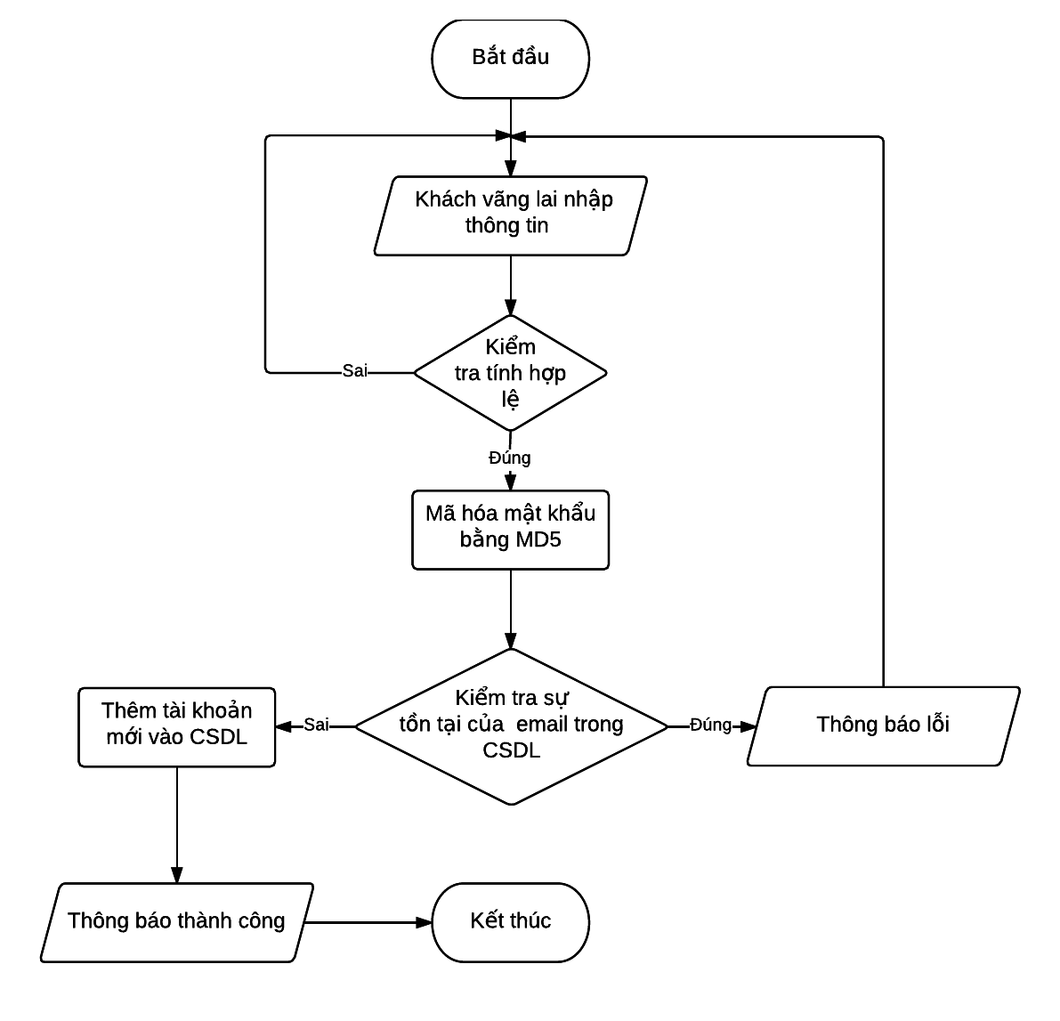](https://www.lucidchart.com/documents/edit/07215cc8-9f71-4a03-a351-79af8b3a4f18/0?callback=close&v=682&s=595.4399999999999)

* + 1. Tìm kiếm món ăn

|  |  |
| --- | --- |
| Mô tả | Khách hàng tìm kiếm món ăn có trên hệ thống. |
| Đầu vào | Thông tin món ăn |
| Xử lý | Kiểm tra thông tin món ăn, nếu hợp lệ thì kết nối cơ sở dữ liệu và lấy ra danh sách các món ăn tương ứng. |
| Đầu ra | Hiển thị danh sách món ăn tương ứng với thông tin tìm kiếm. |

[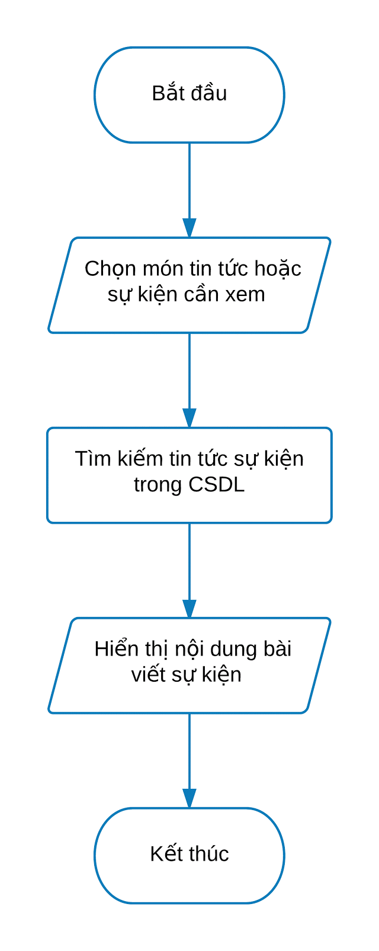](https://www.lucidchart.com/documents/edit/70628df7-757b-4d9c-b5c4-b6260a84594c/0?callback=close&v=92&s=595.4399999999999)

* + 1. Xem thông tin món ăn

|  |  |
| --- | --- |
| Mô tả | Khách hàng xem thông tin món ăn có trên hệ thống. |
| Đầu vào | Khách hàng nhấn chuột vào nút chi tiết được thiết kế sẵn trên website |
| Xử lý | Kết nối cơ sở dữ liệu và lấy ra thông tin của món ăn tương ứng. |
| Đầu ra | Thông tin của món ăn |

[](https://www.lucidchart.com/documents/edit/70628df7-757b-4d9c-b5c4-b6260a84594c/0?callback=close&v=92&s=595.4399999999999)

* + 1. Xem tin tức, sự kiện

|  |  |
| --- | --- |
| Mô tả | Khách hàng xem tin tức sự kiện có trên website. |
| Đầu vào | Khách hàng nhấn chuột vào link tin tức sự kiện trên website |
| Xử lý | Kết nối cơ sở dữ liệu và lấy ra thông tin của bài viết tương ứng. |
| Đầu ra | Nội dung tin tức sự kiện khách chọn. |

[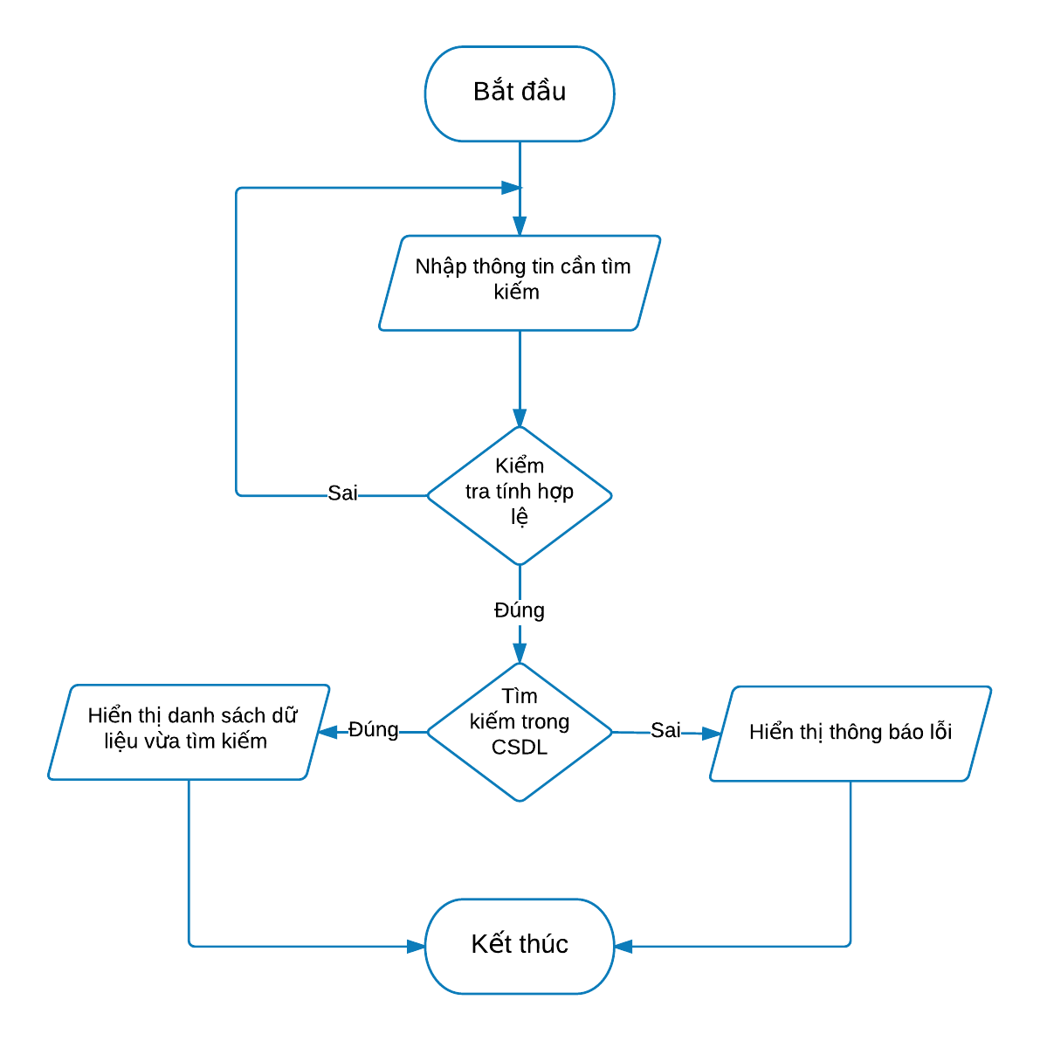](https://www.lucidchart.com/documents/edit/3ab8f398-ceb2-48ed-a202-a057cbf68ef2/0?callback=close&v=90&s=595.4399999999999)

* 1. Nghiệp vụ dành cho thành viên[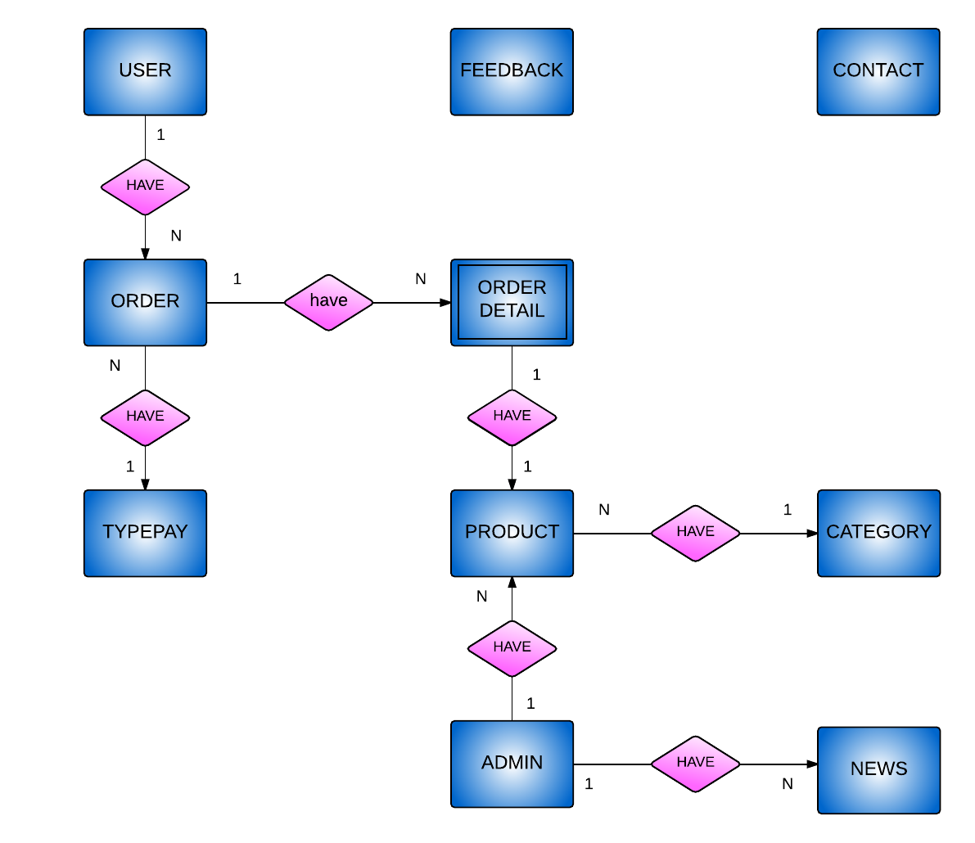](https://www.lucidchart.com/documents/edit/61480703-5c94-406b-b444-ba4a6ac41f24/0?callback=close&v=5469&s=595.4399999999999)
     1. Đăng nhập hệ thống

|  |  |
| --- | --- |
| Mô tả | Thành viên đăng nhập vào hệ thống. |
| Đầu vào | Tên đăng nhập, mật khẩu và mã bảo mật tự sinh. |
| Xử lý | Kiểm tra thông tin nhập vào đầy đủ và mã bảo mật khớp với mã bảo mật tương ứng.  Nếu thông tin đầy đủ và chính xác thì kết nối cơ sở dữ liệu và kiểm tra trùng khớp tên đăng nhập, mật khẩu.   * Nếu trùng khớp tên đăng nhập và mật khẩu thì kiểm tra trạng thái tài khoản. Nếu kích hoạt thì cho phép đăng nhập vào hệ thống. Nếu khóa thì thông báo tới người sử dụng tài khoản đã bị khóa. Liên hệ với bộ phận hỗ trợ để được trợ giúp. * Nếu không trùng khớp thì thông báo thông tin sử dụng không đúng. |
| Đầu ra | Hiển thị thông báo thành công và chuyển về trang chủ hoặc thông báo thất bại nếu có lỗi xảy ra. |

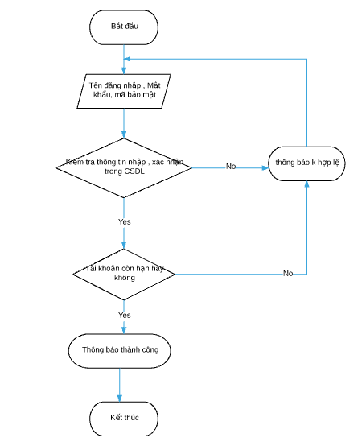

* + 1. Đăng xuất hệ thống

|  |  |
| --- | --- |
| Mô tả | Thành viên đăng xuất ra khỏi hệ thống. |
| Đầu vào | Khách hàng nhấn chuột vào nút đăng xuất được thiết kế sẵn trên website. |
| Xử lý | Hủy tất cả các session ứng với phiên làm việc của người dùng. |
| Đầu ra | Thành viên đăng xuất khỏi hệ thống, trở về trang chủ. |

[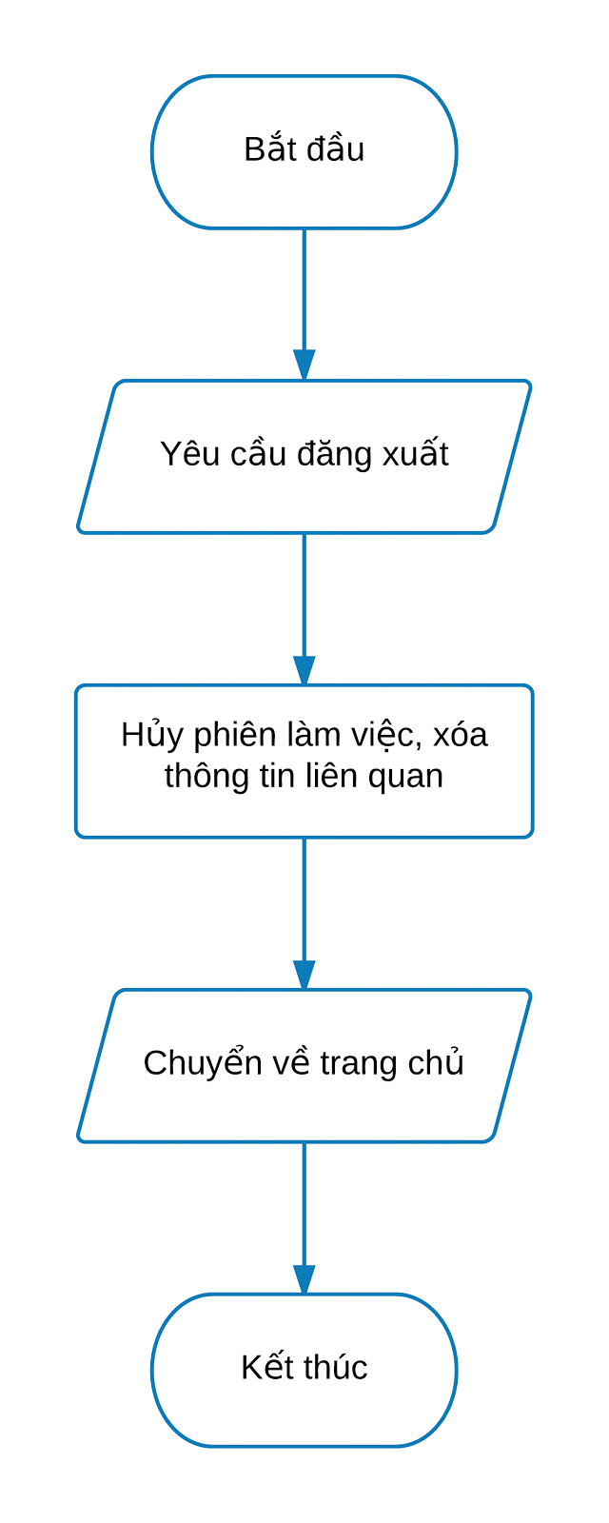](https://www.lucidchart.com/documents/edit/fc2af301-1e74-4948-a585-657e21814036/0?callback=close&v=338&s=595.4399999999999)

* + 1. Đổi mật khẩu cá nhân

|  |  |
| --- | --- |
| Mô tả | Thành viên đổi mật khẩu cá nhân |
| Đầu vào | Mật khẩu cũ, mật khẩu mới, xác nhận mật khẩu mới. |
| Xử lý | Kiểm tra mật khẩu cũ, mật khẩu mới và xác nhận lại mật khẩu.  Nếu mật khẩu mới chính xác thì kết nối cơ sở dữ liệu và kiểm tra mật khẩu cũ.  Nếu trùng khớp với thông tin trong cơ sở dữ liệu thì mã hóa mật khẩu mới và cập nhật mật khẩu mới vào trong cơ sở dữ liệu. |
| Đầu ra | Hiển thị thông báo thành công hoặc thất bại. |

[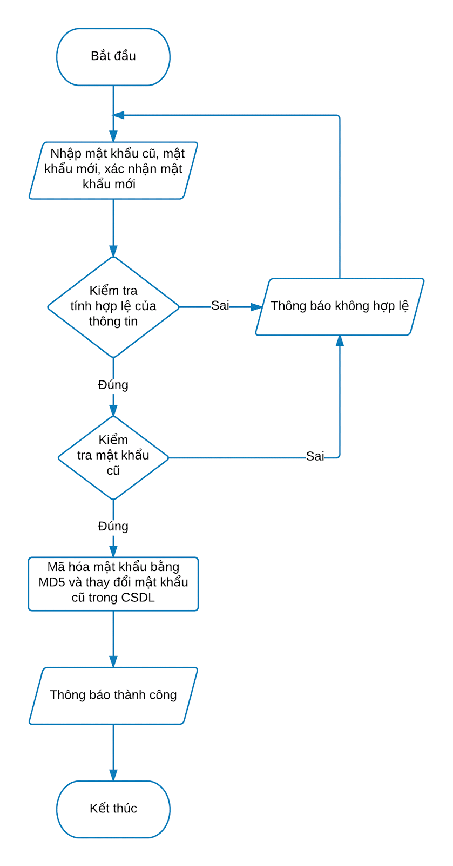](https://www.lucidchart.com/documents/edit/febbba3a-9fe2-4cf2-a156-034f386a7a1d/0?callback=close&v=866&s=595.4399999999999)

* + 1. Cập nhật thông tin cá nhân

|  |  |
| --- | --- |
| Mô tả | Thành viên đổi thông tin cá nhân |
| Đầu vào | Các thông tin cá nhân của thành viên bao gồm họ tên, số điện thoại, giới tính, email, địa chỉ. |
| Xử lý | Kiểm tra tính hợp lệ của các dữ liệu đầu vào.  Nếu hợp lệ thì kết nối cơ sở dữ liệu và cập nhật các thông tin mới cho thành viên yêu cầu.  Nếu không hợp lệ thì yêu cầu người dùng nhập lại |
| Đầu ra | Hiển thị thông báo thành công hoặc thất bại. |

[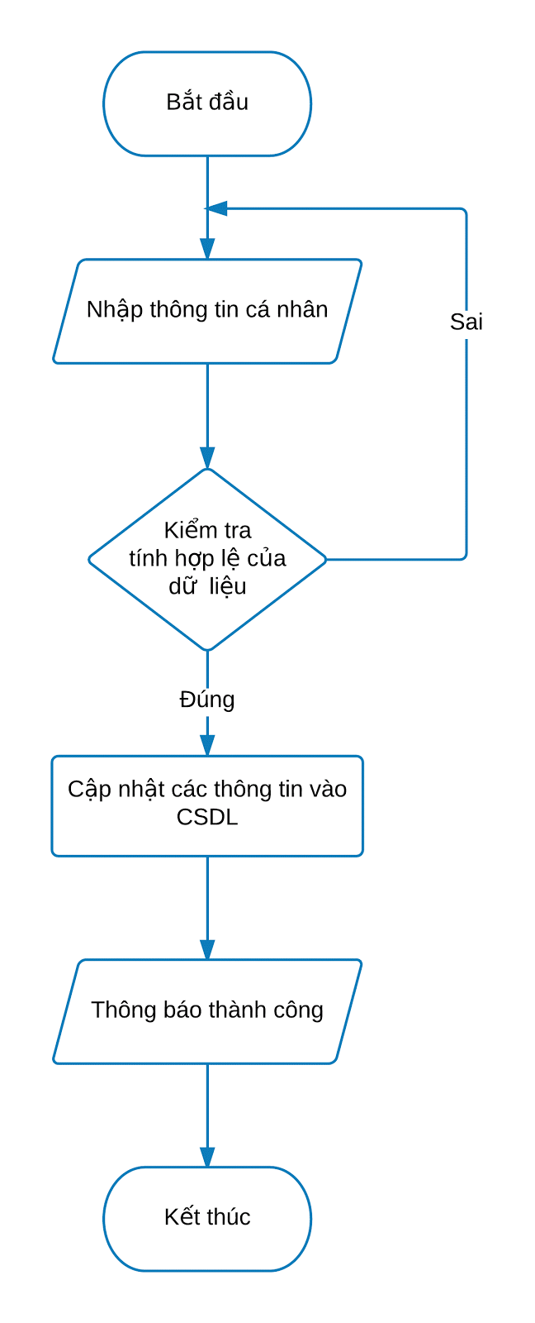](https://www.lucidchart.com/documents/edit/1ae23558-0c14-4af2-a209-6ddb0ff867a7/0?callback=close&v=477&s=595.4399999999999)

* + 1. Đặt món ăn, bàn ăn, tiệc.

|  |  |
| --- | --- |
| Mô tả | Thành viên đặt món ăn, bàn ăn hoặc tiệc trên website |
| Đầu vào | Danh sách các món ăn, số lượng tương ứng, số lượng bàn(nếu đặt bàn hoặc đặt tiệc). Thông tin về nơi đặt, ngày giờ đặt… |
| Xử lý | Kiểm tra các thông tin đầu vào.  Nếu hợp lệ thì kết nối cơ sở dữ liệu và thêm đơn đặt hàng vào trong cơ sở dữ liệu ở trang thái chờ kiểm duyệt. |
| Đầu ra | Hiển thị thông báo thành công hoặc thất bại. |

[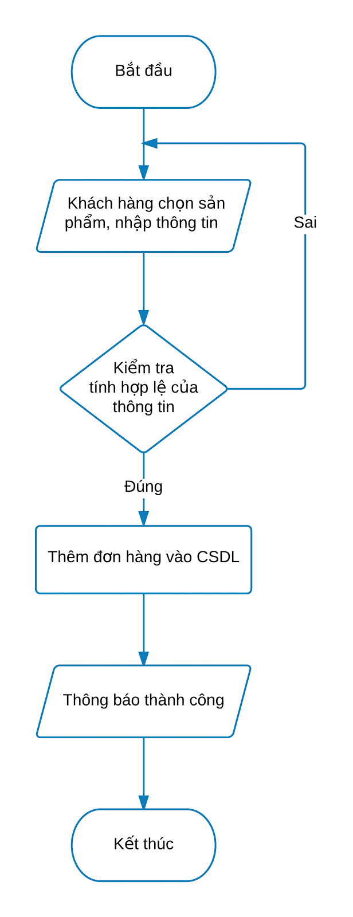](https://www.lucidchart.com/documents/edit/90f6cee5-1698-4abe-b504-7aa61122986d/0?callback=close&v=515&s=595.4399999999999)

* + 1. Xem danh sách hóa đơn

|  |  |
| --- | --- |
| Mô tả | Thành viên xem lại danh sách và trạng thái của các hóa đơn đã đặt. |
| Đầu vào | Người dùng nhấn vào nút danh sách hóa đơn đã đặt được thiết kế sẵn trên website |
| Xử lý | Kết nối cơ sở dữ liệu và lấy ra toàn bộ hóa đơn của khách hàng tương ứng trên hệ thống. |
| Đầu ra | Hiển thị danh sách các hóa đơn |
|  |  |

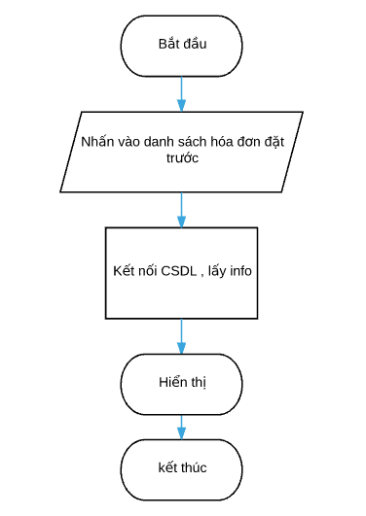

* + 1. Xem danh sách chi tiết hóa đơn

|  |  |
| --- | --- |
| Mô tả | Thành viên xem thông tin chi tiết của hóa đơn đã đặt. |
| Đầu vào | Người dùng nhấn vào nút chi tiết hóa đơn được thiết kế sẵn trên website |
| Xử lý | Kết nối cơ sở dữ liệu và lấy ra toàn bộ thông tin của hóa đơn tương ứng trên hệ thống |
| Đầu ra | Hiển thị thông tin chi tiết của các hóa đơn |

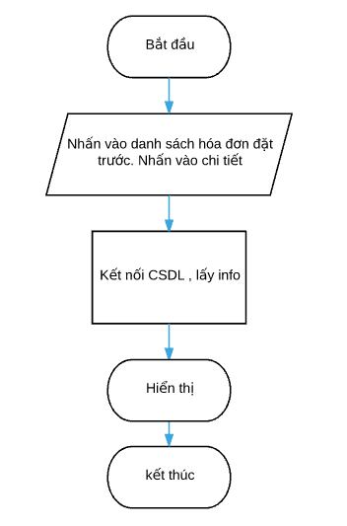

* 1. Nghiệp vụ dành cho quản trị viên
     1. Đăng nhập hệ thống

|  |  |
| --- | --- |
| Mô tả | Quản trị đăng nhập vào hệ thống quản trị hệ thống |
| Đầu vào | Tên đăng nhập và mật khẩu. |
| Xử lý | Kiểm tra thông tin nhập vào đầy đủ.  Nếu thông tin đầy đủ và chính xác thì kết nối cơ sở dữ liệu và kiểm tra trùng khớp tên đăng nhập, mật khẩu.   * Nếu trùng khớp tên đăng nhập và mật khẩu thì kiểm tra trạng thái tài khoản. Nếu kích hoạt thì cho phép đăng nhập vào hệ thống. Nếu khóa thì thông báo tới người sử dụng tài khoản đã bị khóa. Liên hệ với bộ phận hỗ trợ để được trợ giúp. * Nếu không trùng khớp thì thông báo thông tin sử dụng không đúng. |
| Đầu ra | Hiển thị thông báo thành công và chuyển về trang quản trị hoặc thông báo thất bại nếu có lỗi xảy ra. |



* + 1. Đăng xuất hệ thống

|  |  |
| --- | --- |
| Mô tả | Quản trị viên đăng xuất ra khỏi hệ thống. |
| Đầu vào | Quản trị viên nhấn chuột vào nút đăng xuất được thiết kế sẵn trên website. |
| Xử lý | Hủy tất cả các session ứng với phiên làm việc của người dùng. |
| Đầu ra | Quản trị viên đăng xuất khỏi hệ thống, trở về trang đang nhập quản trị. |

[](https://www.lucidchart.com/documents/edit/fc2af301-1e74-4948-a585-657e21814036/0?callback=close&v=338&s=595.4399999999999)

* + 1. Đổi mật khẩu cá nhân

|  |  |
| --- | --- |
| Mô tả | Quản trị viên đổi mật khẩu cá nhân |
| Đầu vào | Mật khẩu cũ, mật khẩu mới, xác nhận mật khẩu mới. |
| Xử lý | Kiểm tra mật khẩu cũ, mật khẩu mới và xác nhận lại mật khẩu. Nếu mật khẩu mới chính xác thì kết nối cơ sở dữ liệu và kiểm tra mật khẩu cũ. Nếu trùng khớp với thông tin trong cơ sở dữ liệu thì cập nhật mật khẩu mới vào trong cơ sở dữ liệu. |
| Đầu ra | Hiển thị thông báo thành công hoặc thất bại. |

[](https://www.lucidchart.com/documents/edit/febbba3a-9fe2-4cf2-a156-034f386a7a1d/0?callback=close&v=866&s=595.4399999999999)

* + 1. Thêm thông tin món ăn

|  |  |
| --- | --- |
| Mô tả | Quản trị viên thêm mới món ăn |
| Đầu vào | Thông tin về món ăn bao gồm: tên, mô tả, nguyên liệu, cách thức chế biến, hình ảnh minh họa, loại món ăn… |
| Xử lý | Kiểm tra thông tin vừa nhập nếu hợp lệ thì kết nối cơ sở dữ liệu và thêm món ăn mới. |
| Đầu ra | Hiển thị thông báo thành công hoặc thất bại. |

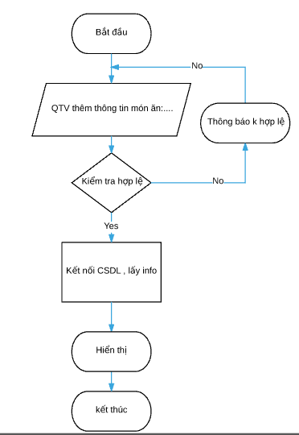

* + 1. Sửa thông tin món ăn

|  |  |
| --- | --- |
| Mô tả | Quản trị viên sửa món ăn đã có trên hệ thống |
| Đầu vào | Thông tin về món ăn bao gồm: tên, mô tả, nguyên liệu, cách thức chế biến, hình ảnh minh họa, loại món ăn… |
| Xử lý | Kiểm tra thông tin vừa nhập nếu hợp lệ thì kết nối cơ sở dữ liệu và sửa món ăn. |
| Đầu ra | Hiển thị thông báo thành công hoặc thất bại. |

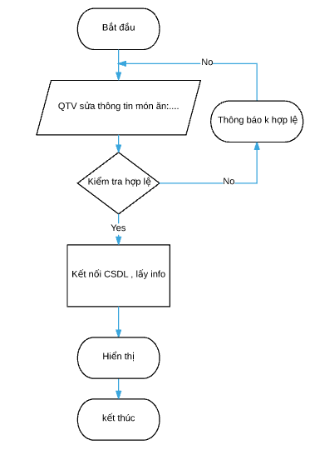

* + 1. Xóa món ăn

|  |  |
| --- | --- |
| Mô tả | Quản trị viên xóa món ăn đã có trên hệ thống |
| Đầu vào | Chọn món ăn cần xóa và nhấn nút được thiết kế sẵn trên website |
| Xử lý | Xác nhận lại hành động xóa của quản trị viên.  Nếu không đồng ý thì không thực hiện.  Nếu đồng ý thì kết nối cơ sở dữ liệu và xóa mọi thông tin liên quan đến món ăn. |
| Đầu ra | Hiển thị thông báo thành công hoặc thất bại. |



* + 1. Thay đổi trạng thái món ăn

|  |  |
| --- | --- |
| Mô tả | Quản trị viên đổi trạng thái món ăn trên hệ thống |
| Đầu vào | Chọn món ăn cần thay đổi trạng thái và nhấn nút được thiết kế sẵn trên website |
| Xử lý | Xác nhận lại hành động thay đổi trạng thái món ăn của quản trị viên.  Nếu không đồng ý thì không thực hiện.  Nếu đồng ý thì kết nối cơ sở dữ liệu và cập nhật lại trạng thái món ăn. |
| Đầu ra | Hiển thị thông báo thành công hoặc thất bại. |

* + 1. Tìm kiếm món ăn

|  |  |
| --- | --- |
| Mô tả | Quản trị viên tìm kiếm món ăn trên hệ thống |
| Đầu vào | Thông tin món ăn cần tìm |
| Xử lý | Tìm kiếm thông tin món ăn phù hợp từ cơ sở dữ liệu và trả về danh sách cho người dùng |
| Đầu ra | Hiển thị danh sách món ăn |

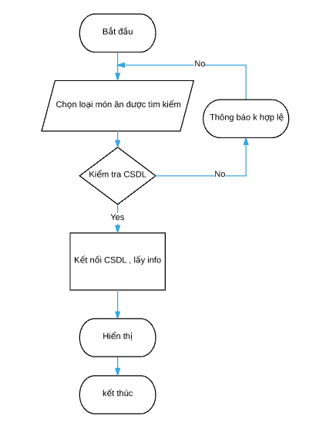

* + 1. Thêm thông tin loại món ăn

|  |  |
| --- | --- |
| Mô tả | Quản trị viên thêm mới loại món ăn |
| Đầu vào | Thông tin về loại món ăn |
| Xử lý | Kiểm tra thông tin vừa nhập nếu hợp lệ thì kết nối cơ sở dữ liệu và thêm loại món ăn mới. |
| Đầu ra | Hiển thị thông báo thành công hoặc thất bại. |



* + 1. Sửa thông tin loại món ăn

|  |  |
| --- | --- |
| Mô tả | Quản trị viên sửa loại món ăn đã có trên hệ thống |
| Đầu vào | Thông tin về loại món ăn |
| Xử lý | Kiểm tra thông tin vừa nhập nếu hợp lệ thì kết nối cơ sở dữ liệu và sửa món ăn mới. |
| Đầu ra | Hiển thị thông báo thành công hoặc thất bại. |



* + 1. Xóa thông tin loại món ăn

|  |  |
| --- | --- |
| Mô tả | Quản trị viên xóa loại món ăn đã có trên hệ thống |
| Đầu vào | Chọn loại món ăn cần xóa và nhấn nút được thiết kế sẵn trên website |
| Xử lý | Xác nhận lại hành động xóa của quản trị viên.  Nếu không đồng ý thì không thực hiện.  Nếu đồng ý thì kết nối cơ sở dữ liệu và xóa mọi thông tin liên quan đến loại món ăn. |
| Đầu ra | Hiển thị thông báo thành công hoặc thất bại. |



* + 1. Cập nhật trạng thái loại món ăn

|  |  |
| --- | --- |
| Mô tả | Quản trị viên đổi trạng thái loại món ăn trên hệ thống |
| Đầu vào | Chọn món ăn cần thay đổi trạng thái và nhấn nút được thiết kế sẵn trên website |
| Xử lý | Xác nhận lại hành động thay đổi trạng thái loại món ăn của quản trị viên.  Nếu không đồng ý thì không thực hiện.  Nếu đồng ý thì kết nối cơ sở dữ liệu và cập nhật lại trạng thái loại món ăn. |
| Đầu ra | Hiển thị thông báo thành công hoặc thất bại. |

[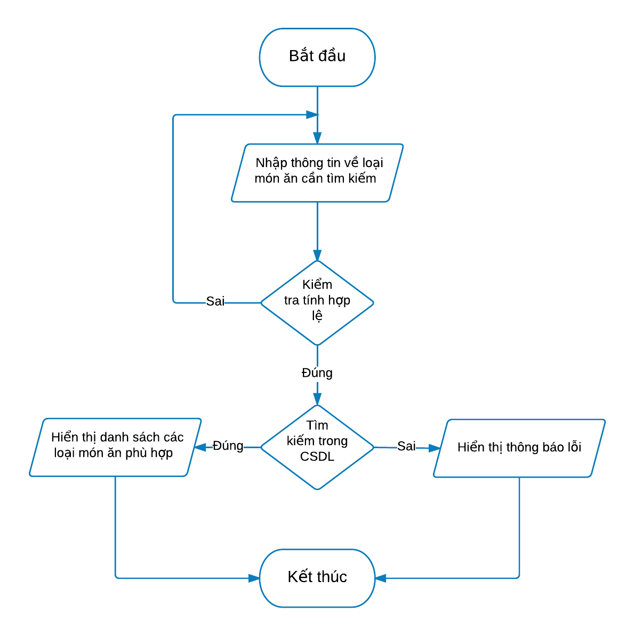](https://www.lucidchart.com/documents/edit/ffd031da-89db-4e5b-9736-a8652527cd00/0?callback=close&v=110&s=595.4399999999999)

* + 1. Tìm kiếm loại món ăn

|  |  |
| --- | --- |
| Mô tả | Quản trị viên tìm kiếm loại món ăn trên hệ thống |
| Đầu vào | Thông tin loại món ăn cần tìm |
| Xử lý | Tìm kiếm thông tin loại món ăn phù hợp từ cơ sở dữ liệu và trả về danh sách cho người dùng |
| Đầu ra | Hiển thị danh sách loại món ăn |



* + 1. Thêm tin tức

|  |  |
| --- | --- |
| Mô tả | Quản trị viên thêm tin tức |
| Đầu vào | Nội dung tin tức |
| Xử lý | Kiểm tra các trường thông tin. Nếu hợp lệ thì kết nối cơ sở dữ liệu và thêm tin tức mới vào cơ sở dữ liệu |
| Đầu ra | Hiện thị thông báo thành công hoặc thất bại |



* + 1. Sửa tin tức

|  |  |
| --- | --- |
| Mô tả | Quản trị viên sửa tin tức |
| Đầu vào | Nội dung tin tức |
| Xử lý | Kiểm tra các trường thông tin. Nếu hợp lệ thì kết nối cơ sở dữ liệu và thêm tin tức mới vào cơ sở dữ liệu |
| Đầu ra | Hiện thị thông báo thành công hoặc thất bại |



* + 1. Xóa tin tức

|  |  |
| --- | --- |
| Mô tả | Quản trị viên xóa tin tức đã đăng |
| Đầu vào | Nội dung tin tức |
| Xử lý | Xác nhận lại hành động xóa tin tức của quản trị viên.  Nếu không đồng ý thì không thực hiện.  Nếu đồng ý thì kết nối cơ sở dữ liệu và xóa thông tin tin tức tương ứng |
| Đầu ra | Hiện thị thông báo thành công hoặc thất bại |



* + 1. Thêm mới thông tin liên hệ

|  |  |
| --- | --- |
| Mô tả | Quản trị viên thêm mới thông tin liên hệ |
| Đầu vào | Thông tin liên hệ |
| Xử lý | Kiểm tra thông tin. Nếu hợp lệ thì kết nối cơ sở dữ liệu và thêm mới thông tin liên hệ vào cơ sở dữ liệu |
| Đầu ra | Hiện thị thông báo thành công hoặc thất bại |



* + 1. Sửa thông tin liên hệ

|  |  |
| --- | --- |
| Mô tả | Quản trị viên sửa thông tin liên hệ |
| Đầu vào | Thông tin liên hệ |
| Xử lý | Kiểm tra thông tin. Nếu hợp lệ thì kết nối cơ sở dữ liệu và thêm mới thông tin liên hệ vào cơ sở dữ liệu |
| Đầu ra | Hiện thị thông báo thành công hoặc thất bại |



* + 1. Xóa thông tin liên hệ

|  |  |
| --- | --- |
| Mô tả | Quản trị viên xóa thông tin liên hệ |
| Đầu vào | Quản trị viên nhấn nút xóa được thiết kế sẵn trên website |
| Xử lý | Xác nhận lại hành động xóa thông tin liên hệ của quản trị viên.  Nếu không đồng ý thì không thực hiện.  Nếu đồng ý thì kết nối cơ sở dữ liệu và xóa thông tin tin tức tương ứng |
| Đầu ra | Hiện thị thông báo thành công hoặc thất bại |



* + 1. Tìm kiếm thông tin liên hệ

|  |  |
| --- | --- |
| Mô tả | Quản trị viên tìm kiếm thông tin liên hệ trên hệ thống |
| Đầu vào | Thông tin liên hệ |
| Xử lý | Tìm kiếm thông tin liên hệ phù hợp từ cơ sở dữ liệu và trả về danh sách cho người dùng |
| Đầu ra | Hiển thị danh sách loại liên hệ |



* + 1. Xem phản hồi khách hàng

|  |  |
| --- | --- |
| Mô tả | Quản trị viên xem phản hồi |
| Đầu vào | Quản trị viên nhấn nút xem phản hồi được thiết kế sẵn trên website |
| Xử lý | Tìm kiếm thông tin phản hồi tương ứng trong cơ sở dữ liệu và trả về cho người sử dụng |
| Đầu ra | Hiện thị phản hồi khách hàng lên một pop-up |



* + 1. Xóa phản hồi của khách hàng

|  |  |
| --- | --- |
| Mô tả | Quản trị viên xóa phản hồi của khách hàng |
| Đầu vào | Quản trị viên nhấn nút xóa phản hồi được thiết kế sẵn trên website |
| Xử lý | Xác nhận lại hành động xóa phản hồi của quản trị viên.  Nếu không đồng ý thì không thực hiện.  Nếu đồng ý thì kết nối cơ sở dữ liệu và xóa phản hồi tương ứng |
| Đầu ra | Hiện thị thông báo thành công hoặc thất bại |



* + 1. Tìm kiếm phản hồi của khách hàng

|  |  |
| --- | --- |
| Mô tả | Quản trị viên tìm kiếm thông tin phản hồi trên hệ thống |
| Đầu vào | Thông tin phản hồi |
| Xử lý | Tìm kiếm thông tin phản hồi phù hợp từ cơ sở dữ liệu và trả về danh sách cho người dùng |
| Đầu ra | Hiển thị danh sách phản hồi |



* + 1. Xem hóa đơn

|  |  |
| --- | --- |
| Mô tả | Quản trị viên xem hóa đơn đặt hàng của khách hàng |
| Đầu vào | Quản trị viên nhấn nút xem hóa đơn được thiết kế sẵn trên website |
| Xử lý | Tìm kiếm thông tin hóa đơn tương ứng trong cơ sở dữ liệu và trả về cho người sử dụng |
| Đầu ra | Hiển thị thông tin hóa đơn lên một pop-up |



* + 1. Duyệt hóa đơn

|  |  |
| --- | --- |
| Mô tả | Quản trị viên duyệt hóa đơn đặt hàng của khách hàng |
| Đầu vào | Thông tin hóa đơn của khách hàng |
| Xử lý | Quản trị viên kiểm tra thông tin hóa đơn.  Xác nhận đơn hàng.  Nếu không có gì bất thường thì chuyển trạng thái hóa đơn sang trạng thái đã duyệt. |
| Đầu ra | Hóa đơn đã được kiểm duyệt |



* + 1. Tìm kiếm hóa đơn

|  |  |
| --- | --- |
| Mô tả | Quản trị viên tìm kiếm thông tin hóa đơn |
| Đầu vào | Thông tin tìm kiếm có trong hóa đơn |
| Xử lý | Tìm kiếm thông tin hóa đơn phù hợp từ cơ sở dữ liệu và trả về danh sách cho người dùng |
| Đầu ra | Hiển thị danh sách hóa đơn |

[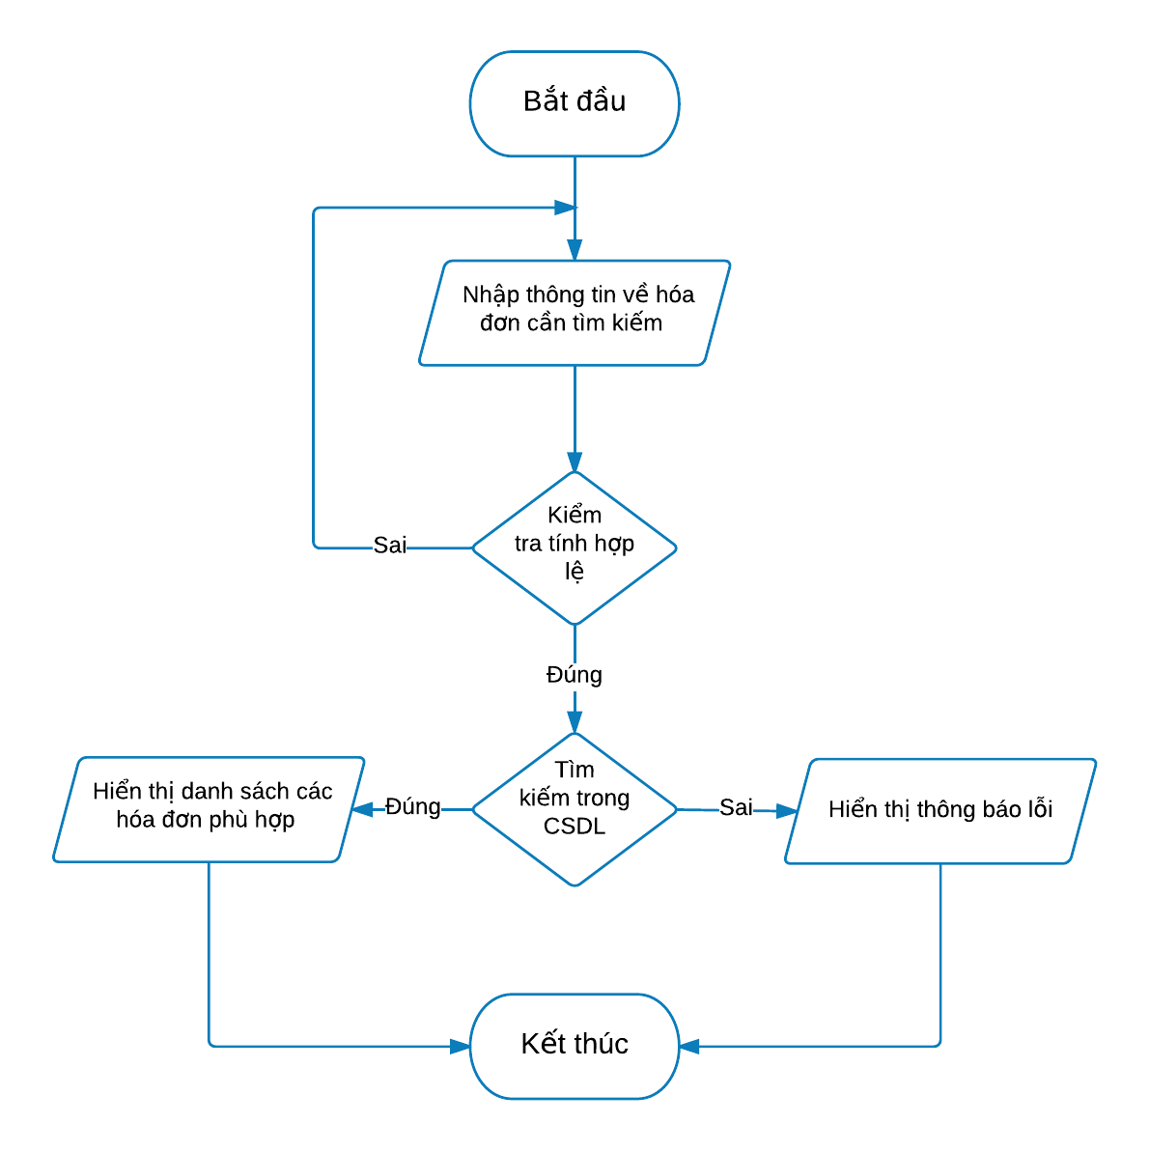](https://www.lucidchart.com/documents/edit/9be4202e-6ed1-40d1-ad2c-4df681044603/0?callback=close&v=140&s=595.4399999999999)